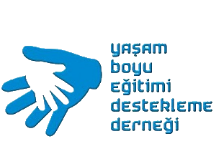

2018 yıLI EĞİTİM TAKVİMİ

17-18 Şubat 2018 | DİYARBAKIR | DRAMA1. KUR

7. GELENEKSEL YAZ KAMPI EĞİTİM TAKVİMİ
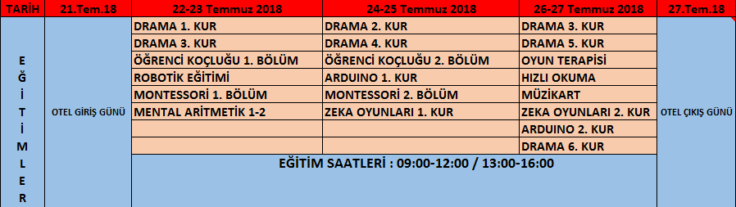

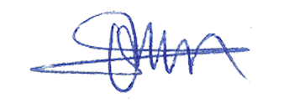

Prof. Dr. A. Halim ULAŞ
Yaşam Boyu Eğitimi Destekleme
Derneği Başkanı

